附件1

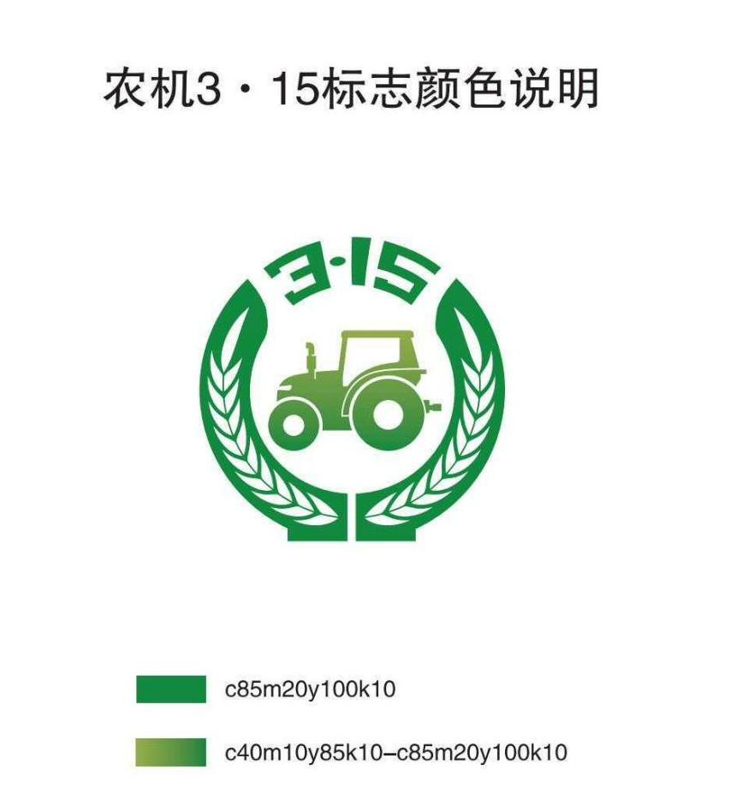
附件2
— 6 —

市2024年“农机3·15”消费者权益日活动开展情况信息统计表

填报单位名称 | 活动延伸  情况 | 活动开展情况 |  |  |  |  |  |  |  |  |  |  |  |  | 其他  （开展的特色活动、意见建议、未开展的原因等）
 | 县区  （个） | 发放  资料总数(份) | 购置补贴、报废补贴、安全监理等资料发放数量（份） | 提供  咨询  (人次) | 受理  投诉  (件) | 投诉涉及价值  (元) | 投诉办结  数量  (件) | 投诉处理挽回  损失  (元) | 线上发布信息  （条） | 响应倡议企业数量  （个） | 培训  活动  名称 | 培训人数 | 展示  机具  数量  （台套） | 现场  演示  机具  数量  （台套）
填表人： 联系电话：

